
～京都市市民参加推進フォーラム～
資料９
委員公募
のお知らせ

京都市では，市民の皆さんが市政に参加できる仕組みづくりやまちづくり活動を活発に行っていただくための支援など，参加と協働による市政運営を積極的に進めています。
「京都市市民参加推進フォーラム」は，京都市の市民参加をより一層推進するため，行政への助言や提案を行う審議会です。
この度，市民の意見を直接，審議に反映するため，２名の市民公募委員を募集します。多数の皆さんの御応募をお待ちしております。（委員は，学識経験者，関係団体代表，ＮＰＯ代表，市民公募委員の全１５名で構成しています。）
応募期間 平成２５年２月１日（金）から平成２５年２月２８日（木）まで
応募・問合せ先 〒６０４－８５７１（住所記載不要）
京都市総合企画局市民協働政策推進室（市民協働担当）
TEL 075-222-3178 FAX 075-213-0443
E-mail daigaku-shiminsanka@city.kyoto.jp

市民参加推進フォーラムってどんなとこ？
市民参加推進フォーラムってどんなとこ？

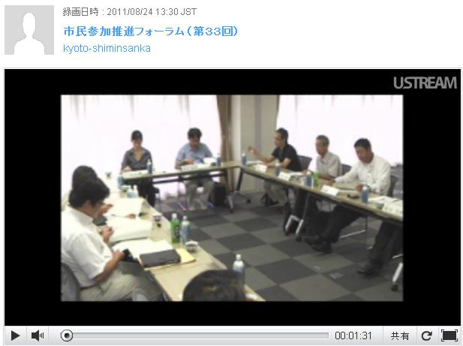
市民向けの冊子の発行やアンケートによる実態調査など，会議の場での議論だけではなく，委員自らが行動する審議会として，積極的な活動を展開しています！
市民参加推進フォーラムでは，市民公募委員の方が，スムーズに会議に参加できるよう，委員が自主的に勉強会を開いています。
また，平成２２年度からは，インターネットの動画共有サービスを活用して，審議の様子を生中継するとともに，ミニブログと連携させて意見を頂くなど，先進的な審議会運営に取り組んでいます。
是非，応募の前に一度以下のＵＲＬから審議会の様子を御覧ください。
http://www.ustream.tv/user/kyoto-shiminsanka
１ 公募の目的
公募委員が参加することにより，幅広い市民の方々から市民参加についての御意見，御提案を頂くとともに，市民と行政との協働の取組を進めることを目的としています。
２ 募集委員数と任期
２名
任期は，平成２５年４月１日から平成２７年３月３１日まで。
３ 応募資格
次の条件を満たすことが必要です。
（１）市内に居住又は通勤，通学する方
（２）国，地方公共団体の議員又は常勤の公務員でない方
（３）満１８歳以上の方（平成２４年４月１日現在の年齢）
（４）日本語を理解できる方（ただし，国籍は問いません。）
（５）本市の他の審議会に２つ以上，市民公募委員として在籍していない方
４ 応募方法
所定の応募用紙に必要事項及び作文（①これからの市民参加について，②京都市政に参加するために必要なこと，③まちづくり活動に参加して感じること，から一つ選んで，６００字程度で御記入ください。）を記入し，郵送，ファクシミリ又は電子メールで提出してください。
５ 募集期間
平成２５年２月１日（金）～平成２５年２月２８日（木）［必着］
６ 選考
提出いただいた書類をもとに，市民参加推進フォーラム委員などで構成する選考委員会において，以下の基準により評価を行ったうえ，お住まい又は通勤・通学をされている行政区や年齢等の均衡を考慮して選考します。選考の結果は，３月中に応募者全員に通知します。
選考基準
１．行政と市民の協働に取り組む姿勢
２．一緒に議論をしていくことへの熱意と責任感
３．論旨の明快さ
※個別に具体的な選考内容にお答えすることはできませんので，御了承ください。
７ 委員の仕事
市民参加推進フォーラムに出席し，本市の市民参加の推進に関わる議論に参加していただくとともに，市民と行政との協働を進める取組に御参加いただきます。なお，市民参加推進フォーラムは，夜間を含む平日及び休日に，年間４回程度開催する予定です。
また，フォーラムでの議論をより深めるために，別途，部会等を開催する場合があります。
８ 報酬
会議等に御出席いただいた際に報酬をお支払いします。
京都市の市民参加の取組
京都市では，「参加と協働」を市政運営の基本姿勢に掲げ，市民の市政への参加や市民主体のまちづくり活動への支援など，様々な市民参加施策を展開しています。
【主な取組】
13年12月 市民参加を総合的，計画的に進めるための「市民参加推進計画」を策定
14年 8月 市の市民参加の推進のための助言や提案を行う「市民参加推進フォーラム」を設置
15年 6月 公益的な市民活動を総合的にサポートする「市民活動総合センター」を開設
15年 8月 政令指定都市で初となる「市民参加推進条例」を施行
18年１２月 市民参加推進フォーラムからの提案書等に基づき，「市民参加推進計画(改訂版)」を策定
20年 ３月 市民参加推進フォーラムと京都市が協働で，「地域活動応援ガイド」を作成
2２年 ３月 市民参加推進フォーラムと京都市が協働で，「審議会等運営ガイドブック」を作成
2３年 ３月 市民参加推進フォーラム提案書等に基づき，「第２期市民参加推進計画」を策定
2４年 ５月 市民参加推進フォーラムと京都市が協働で，「職員のための市民参加推進の手引き」を作成
（http://www.city.kyoto.lg.jp/sogo/soshiki/2-5-0-0-0_4.html）

京都市市民参加推進フォーラム
市民公募委員 応募用紙

ふりがな
氏名
性別 | 男 ・ 女 | 年齢 | 歳
住所 | 〒 －
住所 | （市外在住の方は，通勤・通学先を記入してください。）  〒 －
連絡先の電話番号 |  | 職業
現在又はこれまでに最も多く参加した市民活動 | ①自治会・町内会などの地域の活動 ②ＰＴＡなど学校関係の活動  ③ボランティア団体，市民活動団体などの活動 ④ＮＰＯ法人の活動  ⑤職場・企業などが単位のボランティア活動 ⑥参加したことはない
応募動機 | ①市政や個別事案に興味がある ②市政に自分の意見を反映させたい  ③自己のスキルアップ ④経験をいかしたい  ⑤市政や地域に貢献したい  ⑥その他（ ）
※記載された個人情報は委員募集の目的以外に使用しません。

記入に当たっての注意事項

①日本語の楷書，横書きで作成してください。
②１人１通とします。それを超える場合はすべて無効となります。
③作文は６００字程度でお願いします。
④郵送及びＦＡＸで応募される場合は，裏面原稿用紙にも御記入ください。電子メールの場合は，様式は問いませんが，応募用紙に記載されている必要事項と作文を記入して送付してください。
⑤応募用紙は返却しませんので，御了承ください。

今後，市民参加推進フォーラムの開催チラシなど，市民参加に関する事業等の案内を御自宅に送らせていただいてよろしいですか？ | はい ・ いいえ  （どちらかに○をつけてください。）

テーマ | １．これからの市民参加について  ２．京都市政に参加するために必要なこと  ３．まちづくり活動に参加して感じること
（３つのテーマから１つを選んで，○をつけ，そのテーマについて御記入ください。）

整理番号（京都市記入欄）
発行／京都市総合企画局市民協働政策推進室
京都市印刷物 第 ○○○○号

